Техническое описание на модель М - 536. «Стелла» Куртка для девочки.
Рекомендуемые размеры 32-38, роста 122-146.
Описание художественно - технического оформления образца модели.
Куртка для девочки из синтетического материала предназначенная для повседневной носки.
Полочка с центральной застежкой «молния». Полочка состоит из отрезной кокетки и отрезной фигурной боковой части. На полочке нагрудные и боковые накладные карманы. Боковые карманы с встречными складками и декоративной молнией внизу, фигурным клапаном настроченым по трем сторонам, пробитыми тремя люверсами по середине, и флажком. По низу кармана проходят две отделочные строчки. Нагрудные карманы с отрезной нижней частью из которой выходят встречные складки, по середине на отрезной части пробиты три люверса и вставлен флажок. Верхней срез кармана с двумя отделочными строчками и обработан молнией. На боковой части полочки настрочена тесьма на уровне кармана, и вставлена декоративная молния в начале изогнутого среза. Линия талии фиксируется застроченным поясом-резинкой.
Воротник стойка, с пробитыми люверсами по середине на отделочной вставки.
Спинка состоит из отрезной кокетки и отрезной фигурной боковой части. На боковой части настрочена тесьма на уровне кокетки.
Рукава втачные двухшовные состоящие из передней и задней половинок. Задняя часть рукава на переднем шве с встречными складками по середине и пробитыми тремя люверсами. Внизу рукава настрочена тесьма на передней половинке. Изделие на притачной по низу подкладке.
Применяемые материалы.
1.Основной материал: Сайрс 081№2,№4.3.Утепляющий материал: Синтепон 100.4.Подкладочный материал: Трикотаж футер, п/э - в рукава.5.Фурнитура: молния, люверсы, тесьма, эл.резинка.
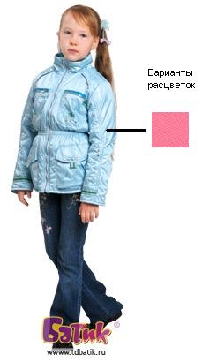
Варианты расцветок:
Т. Розовый, Бирюза.

